Zámek BŘEZINA

Původním panským sídlem v Březině byl místní hrad založený na skalnatém ostrohu ve 14. století. Hrad v 17. století téměř zcela zaniknul (v roce 1661 je hrad zmiňován jako pustý). Nedaleko hradní zříceniny postavil v letech 1790-1808 Jáchym ze Šternberka zámek- původně dvě menší budovy později spojené středním článkem v empírový celek, patrovou obdélnou stavbou s mohutným středním rizalitem, obklopenou anglickým parkem přecházející v oboru, která měla rozlohu 420 hektarů a chovala se zde zvěř daňčí a mufloní. Po Jáchymově smrti zdědil březinské panství jeho bratr hrabě Kašpar Maria Šternberk, vynikající přírodopisec, jeden za zakladatelů Muzea Království českého (pozdější Národní muzeum). Zde také založil botanickou zahradu s mnoha vzácnými cizokrajnými rostlinami. V nedalekém Stupně si nechal postavit i hrobku, do níž umístil předvěký zkamenělý strom.

Šternberkové vlastnili březinský zámek do roku 1949. Po znárodnění bylo na zámku umístěno lesnické učiliště, které zde sídlilo až do roku 2002. Po roce 1990 byl zámek v restituci navrácen rodině Šternberků, současným majitelem je Zdeněk Sternberg.

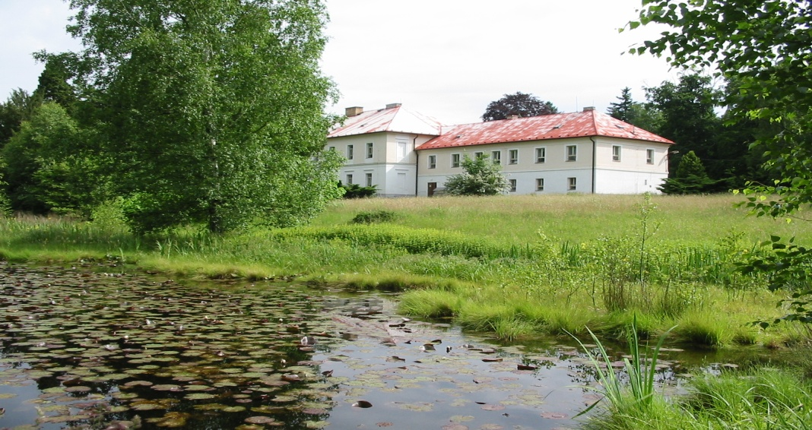

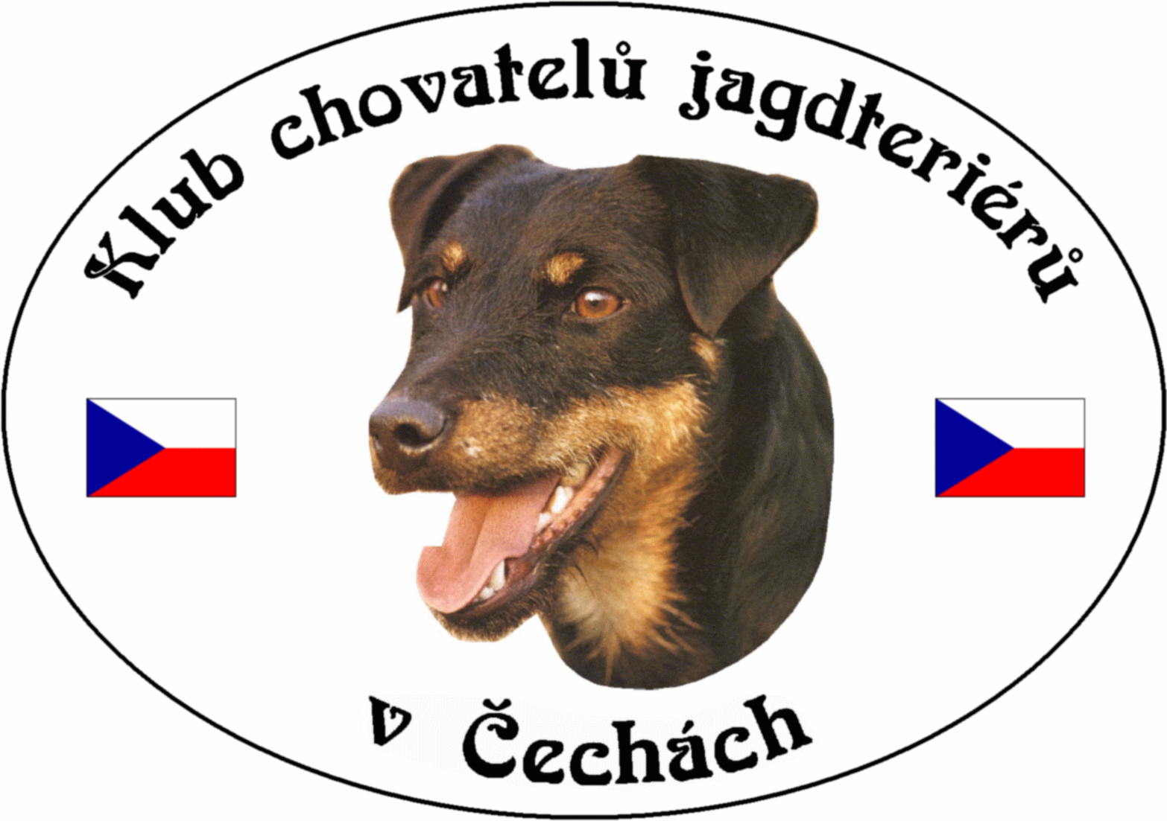

ČESKOMORAVSKÁ KYNOLOGICKÁ JEDNOTA
ČESKOMORAVSKÁ KYNOLOGICKÁ UNIE
ASOCIACE MYSLIVOSTI ČESKÉ REPUBLIKY
KLUB CHOVATELŮ JAGDTERIERŮ V ČECHÁCH
HONEBNÍ SPOLEČENSTVO BŘEZINA
MS HOMOLE - PLISKOV

POŘÁDAJÍ

Na základě pověření č.2/2014 k organizování zkoušek psů z výkonu vydaného Ministerstvem zemědělství ČR pod Čj.56934/2014 -16292

Ve dnech 28.10 – 29.10.2016

II ročník
„Memoriálu Jaroslava Süssera a Jaroslava Chvalovského“
KHZ

Pro plemeno jagdterier jako klubovou soutěž se zadáváním titulů: Klubový vítěz HZ a CACT pro vítěze jagdteriera. Titul res. CACT může získat jagdterier druhý v pořadí. Zkoušky jsou přístupné i jiným plemenům loveckých psů bez nároku zadání titulu. (řádné zkoušky ČMMJ)

PROGRAM:

Pátek 28.10.2016
8.30 hod – Sraz v obci Pliskov (hostinec)
8.45 hod - Zahájení, veterinární prohlídka
9.00 hod - Přejezd do honitby - plnění jednotlivých disciplin
17.00 hod – Ukončení a vyhodnocení prvého dne Memoriálu

Sobota 29.10.2016
8.30 hod - Sraz účastníků v zámeckém parku na Březině
9.00 hod - Odchod do honitby - plnění jednotlivých disciplin
15.00 – Ukončení, vyhodnocení a závěr

Podmínky účasti:
1) Zkoušky se uskuteční podle zkušebního řádu pro zkoušky loveckých psů, platných od 1. 4. 2014, schválených sborem zástupců ČMMJ ze dne 14. 3. 2014, (uveřejněny na www:cmmj.cz.)

2) Stanovený poplatek na Hz je 1400 Kč. Poplatek musí být uhrazen s podáním přihlášky. Poslední termín pro zaplacení je do 7.10.2016 Peníze zašlete převodem na číslo účtu : 2112133851/2700, kde variabilní symbol udejte tetovací číslo psa. Do poznámky pro příjemce uveďte KHZ. Po tomto termínu budou vyřazeny všechny neuhrazené přihlášky.

3) Psi musí být klinicky zdraví, psi chovatelů z ČR musí být doprovázeni očkovacím průkazem, nebo pasem zvířete v zájmovém chovu (dle §6, odst. 3, zákona č. 166/1999 Sb. V platném znění – veterinární zákon), kde bude potvrzena vakcinace proti vzteklině a zvíře bude v imunitě proti této nákaze dle doporučení výrobce očkovací látky. V dokladu doprovázejícím zvíře musí být uvedena doba účinnosti látky. Psi chovatelů z členských zemí EU a třetích zemí musí splňovat podmínky dané nařízením Evropského parlamentu a Rady 998/2003 ze dne 26.5.2003 ve znění pozdějších předpisů.
Tyto veterinární podmínky mohou být z nákazových důvodů kdykoli změněny, nebo zrušeny.

4) Vůdce psa se dostaví společně se psem na místo prezence v čase určeném těmito propozicemi, přičemž musí být vhodně myslivecky ustrojen, vybaven loveckou zbraní, potřebnými pomůckami pro vedení psa a doklady určenými ZŘ a zákonnými předpisy (lovecký lístek, zbrojní průkaz a doklad o pojištění – pokud jej vlastní). Současně musí být pojištěn pro případ odpovědnosti za škody, dle ust. Zákona č. 449/2001 Sb.
Vůdce s platným loveckým lístkem a zbrojním průkazem střílí po dobu zkoušek sám, nebo si střelce zajistí. Vůdci bez loveckého lístku bude na požádání přidělen střelec pořadatelem za 200,- Kč na den. Zajištění střelce je nutné oznámit pořadateli při podání přihlášky.

5) Pořadatel neručí za ztrátu psa a škody psem způsobené.

Pověřená osoba: Petr KALAŠ

Ředitel zkoušek: Josef NĚMEC

Rozhodčí: Deleguje ČMKJ Praha

Petr KALAŠ Věra DVOŘÁKOVÁ
Klub chovatelů jagdterierů Jednatelka ČMKJ Praha
v Čechách

Přihlášky zasílejte na adresu:

Petr Kalaš, Březina 102, 338 24 Břasy 1

Startovné převodem na číslo účtu: 2112133851/2700
Kde variabilní symbol bude: ČLP psa (feny)
V zprávě pro příjemce bude: KHZ

Poznámky pro pořadatele

Přihláška došla : ……………………………………………………………..

Potvrzena : …………………………………………………..………………

Zaplaceno : ……………………………………………..…………………...

Výsledky zkoušky

Obstál – počet bodů : ……………………………….………………………

Celková klasifikace …………………………………….…………………..

Důvod proč neobstál : …………………………………….………………..

……………………………………………………………………………...

……………………………………………………………………………...

Podpis rozhodčích : ………………………………………………………..

Ověření pořadatelem
(Razítko a čitelný podpis)

Českomoravská kynologická jednota
Klub chovatelů jagdterierů v Čechách
P Ř I H L Á Š K A

K ZKOUŠCE Z VÝKONU: Memoriál Jaroslava Süssera a Jaroslava Chvalovského ( CACT )

Místo zkoušek: Březina Datum: 28. – 29.10.2016

Jméno přihlášeného psa-feny :…………………………………………...

Plemeno : ………………………………………………………………..

Zapsán /a/ v ČLP č. : …………………………. Tetovací č. : …………..

Vržen /a/ : ……………………….. Barva : ……………………………..

Otec : …………………………………… Zapsán : …………………….

Matka : …………………………………. Zapsána : …………………...

Chovatel : ……………………… Bytem : ……………………………...

Vůdce : ………………………… Bytem : ……………………………...

Členem ČMMJ v : ………………………………………………………

Jarní svod v :…………………………………… Datum : ……….…….

Výsledky dřívějších zkoušek : …………………………………………..
Prohlašuji, že je mi znám zkušební řád ČMMJ a že se mu podrobuji. Přihlášeného psa předvedu buď sám, nebo ho dám předvést svým zplnomocněným zástupcem. Ručím za škody, které můj pes učinil osobám nebo na věcech. Předepsaný poplatek zaplatím, jakmile bude má přihláška přijata.

V : …………………………………………….... Dne : ………………..

Přesná adresa : …………………………………………………………..

Telefon : …………………………………………………………………

Vlastnoruční podpis majitele psa : ………………………………………
Vyplnit čitelně – hůlkovým písmem !

